***Пальонка Анастасія, група 2-8, Варіант 20***

**Звіт**

**20)****.**

1)Відокремлення коренів рівняння проводимо аналітично

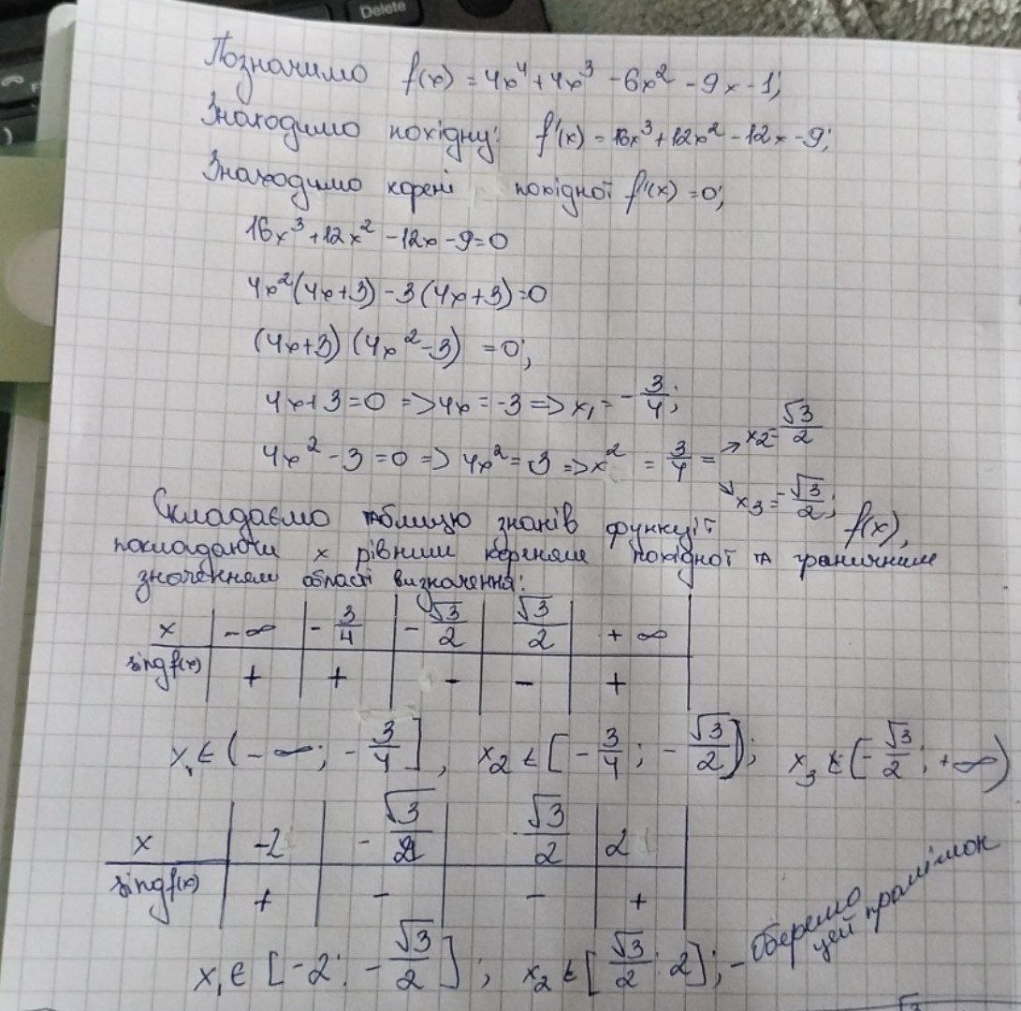

2)Розв’язання нелінійного рівняння методом Ньютона. Код+скрін.

**import numpy as np**

**import math**

**from scipy.misc import derivative**

**def f(x):**

**return 4*pow(x,4) + 4*pow(x,3) -6*pow(x,2) -9*x - 1**

**eps = 0.001 #точність**

**def nuton(a,b,eps):**

**df2 = derivative(f, b, n = 2)**

**if (f(b)*df2>0):**

**xi = b**

**else:**

**xi = a**

**df = derivative(f,xi, n= 1)**

**xi_1 = xi - f(xi)/df**

**while (abs(xi_1 - xi)>eps):**

**xi = xi_1**

**xi_1 = xi - f(xi)/df**

**return print ('Розв’язування рівняння методом Ньютона x = ', xi_1)**

**nuton (math.sqrt(3)/2,2,eps)**

**nuton (-2,-math.sqrt(3)/2,eps**

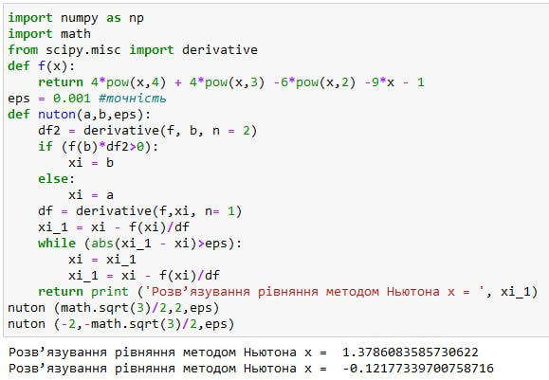

3)Розв’язання нелінійного рівняння комбінованим методом. Код + скрін.

**import numpy as np**

**import math**

**from scipy.misc import derivative**

**def f(x):**

**return 4*pow(x,4) + 4*pow(x,3) -6*pow(x,2) -9*x - 1**

**def komb(a,b,eps):**

**if (derivative(f, a, n = 1)*derivative(f, a, n = 2)>0):**

**a0 = a**

**b0 = b**

**else:**

**a0 = b**

**b0 = a**

**ai = a0**

**bi = b0**

**while abs(ai-bi)>eps:**

**ai_1 = ai -f(ai)*(bi - ai)/(f(bi) - f(ai))**

**bi_1 = bi - f(bi)/derivative(f,bi, n= 1)**

**ai = ai_1**

**bi = bi_1**

**x = (ai_1+bi_1)/2**

**return print('Розв’язування рівняння комбінованим способом х = ', x)**

**komb(math.sqrt(3)/2,2,0.0001)**

**komb(-2,-math.sqrt(3)/2,0.0001)**

